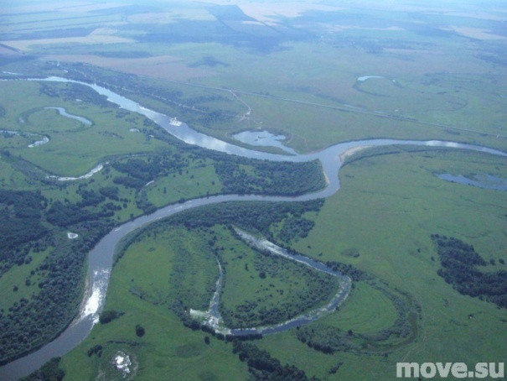

***
В краю берёз, в краю родном,
Где я родился, есть мой дом.
Там летом – сытные луга,
Зимой – высокие снега,
Там половодье мир весны
Несет по водам речки Цны.
Там осень – славная пора! –
На урожай всегда добра.
У сельской жизни свой черёд:
Там из – за леса день встаёт,
Из года в год, из века в век
Он в лес уходит на ночлег.
Как сказку, вижу наяву,
Чем раньше жил и чем живу,
В любви моей, в судьбе моей
Места, которых нет родней…

Виктор Волков

Наш адрес:
391430 г. Сасово,
Ул. Ленина, д. 40

Телефоны:
5-14-08; 5-02-59
Электронная почта:
foliant@pochtamt.ru

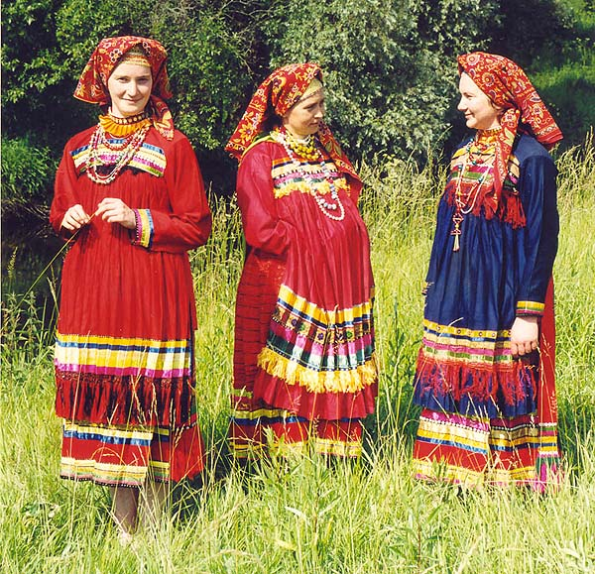

Время работы:

Ежедневно 9.00 – 18.00

Выходной день – понедельник
Последняя пятница месяца –
санитарный день

Составитель: Лусникова Н.В.
МУК ЦЕНТРАЛЬНАЯ БИБЛИОТЕКА - МУНИЦИПАЛЬНОГО ОБРАЗОВАНИЯ САСОВСКИЙ МУНИЦИПАЛЬНЫЙ РАЙОН РЯЗАНСКОЙ ОБЛАСТИ

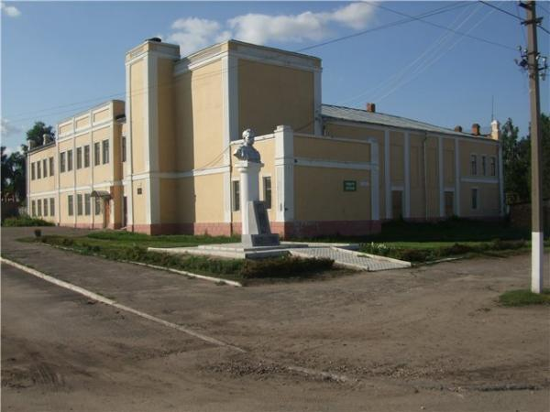

«Путешествия по родному краю с любовью»
Экскурсионные маршруты

Сасово
2015
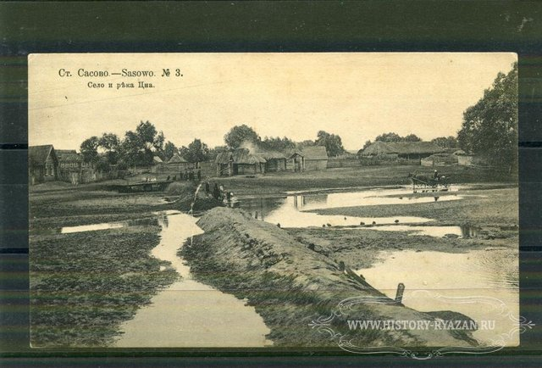

Старое Сасово
Маршруты предполагают ознакомление с историей нашего края по следующим направлениям:

1. Сасово – Саблино – Алёшино –
Студенец – Берёзово – Шафторка – Салтыково - Матвеевское (дом – музей писателя - мариниста А.С.Новикова – Прибоя).

2. Сасово – Темгенево - Темгеневское городище – Глядково – Устье –
Истлеево - Огарёво – Почково.

3. Сасово – Авиагородок - Батьки –
Вялсы - Ключи (родина философа Н.Ф.Фёдорова).

4. Сасово – Авиагородок – Кошибеево – Бастаново.

5. «Мой город на карте победы».
Пешая прогулка для школьников ( приблизительное время 30 – 35 мин).
Библиотека - Мемориал «Вечный огонь» - памятник А.С. Мишину - школа №1 - через пл. Ленина –
школа №106

По согласованию с заказчиком возможно изменение маршрута.
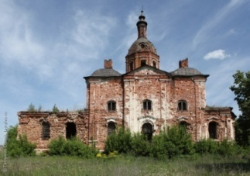
Церковь во имя Святого Сергия Радонежского
Салтыково

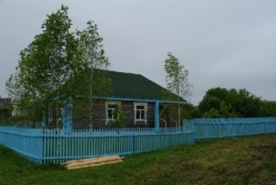

Дом – музей композитора А.П.Аверкина
Шафторка

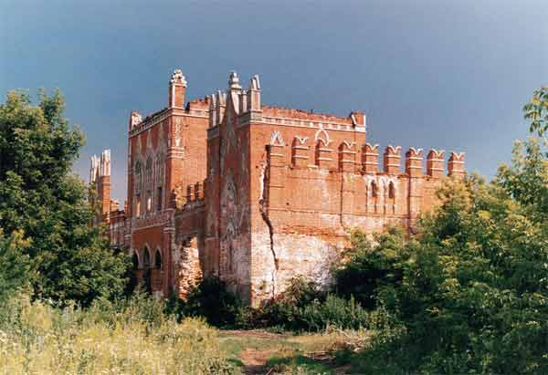
Имение В.Ф. Фон Дер Лауница
Каргашино
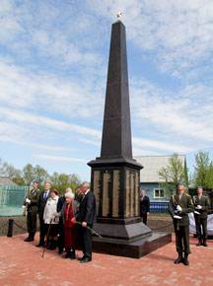

Мемориал воинам, павшим в Великой Отечественной войне
Огарёво – Почково

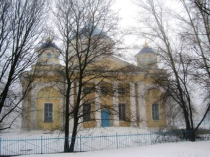

Церковь Рождества Пресвятой Богородицы
Малый Студенец

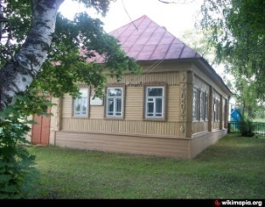

Дом – музей писателя- мариниста
А.С.Новикова - Прибоя
Матвеевское
ИНТЕРЕСНЫЕ ФАКТЫ:
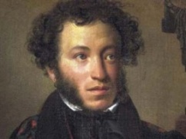
В селе Устье и Истлеево проживали родственники великого русского поэта А.С.Пушкина.

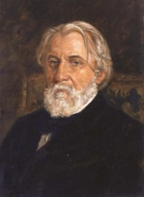
И.С.Тургеневу принадлежали владения и крепостные в сёлах Сасово, Истлеево, Огарёво - Почково.

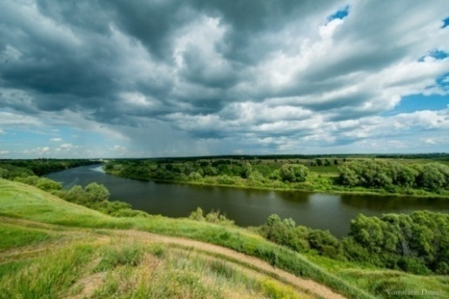

Темгеневское городище
Городище как крепость была основана славянами – вятичами на рубеже12 -13 в.в.
До сих пор ученые спорят о древнем названии крепости. По мнению рязанских археологов В.В.Судакова и В. П. Челяпова, Темгеневское городище можно сопоставить с летописным славянским городом – крепостью Онуза – главным форпостом на восточной границе Рязанского княжества.

